Tutorial Acesso Microsoft Teams
Sumário
Objetivo do Documento 1
Solicitação de Acesso e entrado no Teams 1
Acessando a Sessão Telepresencial 3
Envio e Visualização de Mensagens 4
Visualização de Arquivos 4

Histórico de Versões
Versão | Data | Descrição | Autor
1 | 26/05/2020 | Criação do documento | Superintendência de Tecnologia da Informação

Objetivo do Documento
Este documento tem como objetivo auxiliar no uso da ferramenta Microsoft Teams para a participação da sessão telepresencial de Processo Ordinário de Licitação.

Solicitação de Acesso e entrado no Teams
Como descrito no Edital publicado, o interessado em participar da licitação deverá enviar e-mail para o endereço abaixo, informando seu nome completo e CPF:
sti@badesul.com.br

Próximo da data da sessão telepresencial será recebido um e-mail para participar da sessão, como o da imagem abaixo:
Ao abrir o e-mail, será exibida uma imagem semelhante a esta:
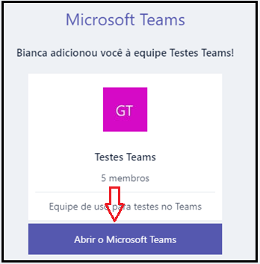
Ao clicar em “Abrir o Microsoft Teams” a seguinte imagem será exibida (caso você tenha o aplicativo desktop do Teams instalado na sua máquina):
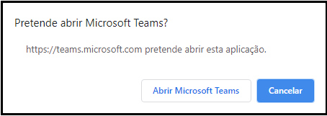

Ou então, será aberta a seguinte janela no seu navegador:
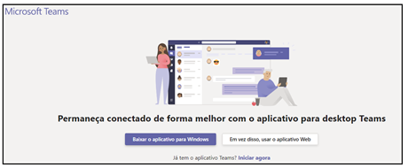

Ao aceitar será aberto o Microsoft Teams na sala da licitação (tanto na versão web quanto pelo aplicativo):
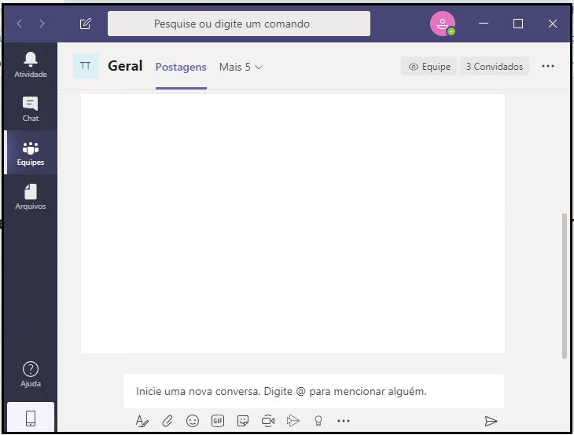
Sugerimos que seja utilizado o aplicativo desktop do Teams, ao invés da versão web em função da estabilidade da conexão.

Acessando a Sessão Telepresencial
Ao acessar o Teams, conforme explicado no item anterior, você já estará no ambiente onde a sessão telepresencial irá ocorrer.
No dia da sessão, no horário indicado, haverá uma reunião disponível para que todos possam participar. Entrando no Teams, a reunião estará disponível como na imagem abaixo, bastando clicar em “Ingressar” para entrar na sessão.
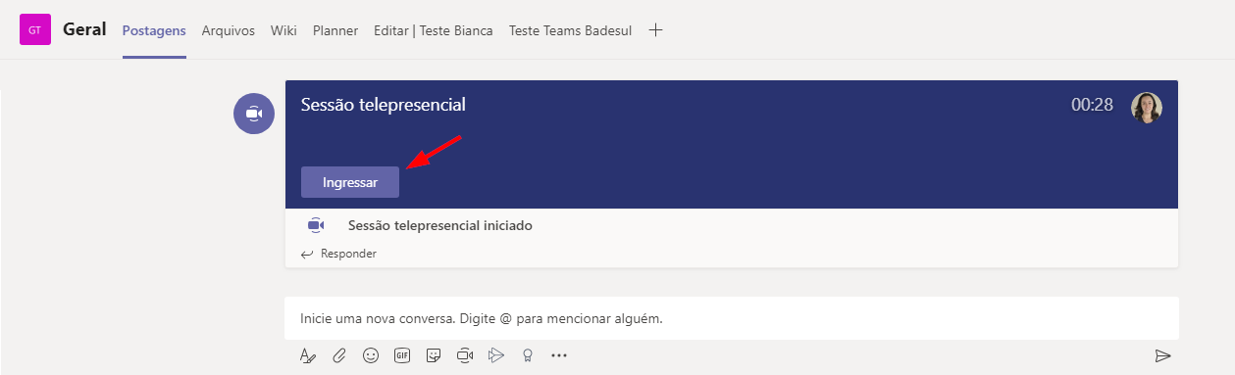

Envio e Visualização de Mensagens
As mensagens enviadas, podem ser vistas na área à esquerda, onde podemos identificar o usuário que enviou a mensagem e a data/horário.
Mensagens podem ser enviadas somente pela Comissão Permanente de Licitações (CPL) do Badesul e dos representantes das empresas credenciadas, através do campo abaixo:
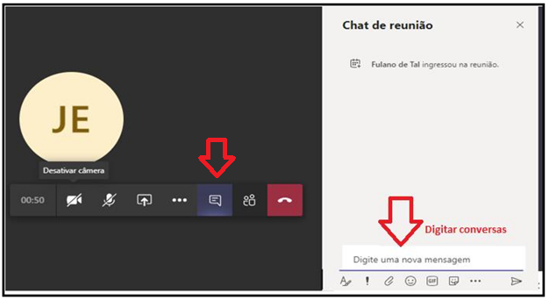

Visualização de Arquivos
Todos os arquivos disponibilizados pela Comissão Permanente de Licitações (CPL) estarão na aba “Arquivos”:
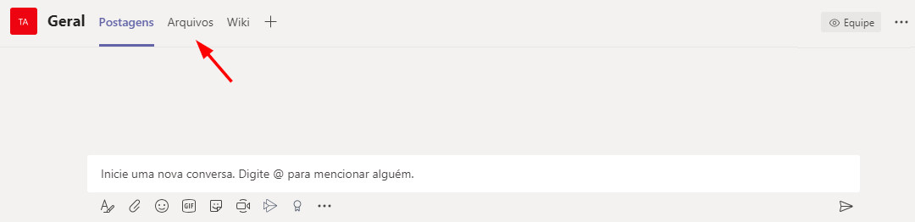
No momento sinalizado pela Comissão, todos poderão visualizar as propostas e demais arquivos pertinentes ao processo licitatório.

